INFORME SISTEMATIZACIÓN REALIZACIÓN DE LA AUDIENCIA PÚBLICA DE RENDICIÓN DE CUENTAS 2022

INFORME DE REALIZACIÓN DE LA AUDIENCIA PÚBLICA DE RENDICIÓN DE CUENTAS
MIÉRCOLES 21 DE JUNIO DE 2023
Contenido
Introducción 3
Formato para la sistematización de la Rendición de Cuentas Unidad Administrativa Especial Cuerpo Oficial Bomberos de Bogotá Vigencia 2022 4
1. Agenda de la jornada 5
2. Metodología utilizada para el desarrollo de la audiencia de rendición de cuentas: 7
Alistamiento de la jornada (Antes) 7
I. Marco Legal y Lineamientos 7
II. Diseño 9
III. Identificación de actores 11
IV. Publicación de la Información 13
Desarrollo de la jornada (Durante) 22
Inquietudes y observaciones formuladas por la audiencia en la jornada de diálogo 24
En el desarrollo de la transmisión, se recibieron las siguientes preguntas de la ciudadanía asistente, a las cuales se da respuesta en los términos de ley. Estas preguntas y sus respuestas se publicaron también en la página web institucional: enlace 24
Preguntas y respuestas a las formuladas y enviadas por la ciudadanía para la audiencia de rendición de cuentas 31
Resultados de la Encuesta aplicada durante la transmisión sobre evaluación de la jornada de audiencia de rendición de cuentas. 33

Introducción

El Departamento Administrativo de la Función Pública –DAFP, define la Rendición de Cuentas como un “proceso que busca la transparencia de la gestión de la Administración Pública, y la adopción de los principios de Buen Gobierno, eficiencia, eficacia y transparencia en todas las actuaciones del servidor público” en tal sentido, La Unidad Administrativa Especial Cuerpo Oficial de Bomberos de Bogotá, adelanto recientemente, la audiencia pública de rendición de cuentas, como mecanismo de participación para el ejercicio ciudadano del derecho de control social.
Producto de lo anterior y acorde con el marco del Modelo Integrado de Planeación y Gestión- MIPG, en su dimensión de valores con resultados, así como con la implementación de la estrategia de rendición de cuentas para la vigencia 2023, elaborada por esta entidad y el cumplimiento de las acciones del plan anticorrupción y atención al ciudadano 2023, se presenta a continuación el informe de sistematización del ejercicio de rendición de cuentas, elaborado de acuerdo con la metodología de rendición de cuentas de la Veeduría Distrital.
Cabe mencionar, que este ejercicio de transparencia se desarrolló con base en lo establecido por el Manual Único de Rendición de Cuentas MURC, razón por la cual la audiencia se diseñó como un espacio de diálogo que permitiera la interacción de los ciudadanos y grupos de valor con la administración de la entidad y se diseñó en función de acercar a la ciudadanía al quehacer cotidiano de la entidad fomentando una relación más cercana y familiar que fortalezca su participación y control social.
Este informe se compone de tres grandes partes, primero la descripción de variables que se encuentran en el Formato para la sistematización de la Rendición de Cuentas Unidad Administrativa Especial Cuerpo Oficial Bomberos de Bogotá Vigencia 2022, segundo del Alistamiento de la jornada (Antes) y el por último del Desarrollo de la Jornada (Durante), no obstante es importante afirmar que en el documento se abordan situaciones Post a la Jornada, y recalcar de nuevo, que el presente informe hace parte de esta última situación
Finalmente, debe mencionarse que este informe se constituye como un producto que materializa el deber de la entidad con la entrega de resultados y el cumplimiento de los compromisos adquiridos tanto desde su misionalidad como desde la plataforma estratégica diseñada en el periodo de gobierno 2020-2024

Formato para la sistematización de la Rendición de Cuentas Unidad Administrativa Especial Cuerpo Oficial Bomberos de Bogotá Vigencia 2022

- Fecha: miércoles, 21 de junio de 2023
- Lugar:
virtual:
- Canal YouTube institucional https://www.youtube.com/watch?v=CnlIsnTqPnk
- Facebook live: https://fb.watch/lkt_W1aAmL/

Presencial:
- Auditorio Edificio Comando: Unidad Administrativa Cuerpo Oficial de Bomberos

- Hora de inicio: 10:00 a.m.
- Hora de finalización: 12 p.m.
- Sector Administrativo: Seguridad, Convivencia y Justicia

- Responsable de la relatoría:
Nombre | Cargo
Olga Soraida Silva Albarracín | Jefe de la Oficina Asesora de Planeación
Saudy Rojas | Profesional Oficina Asesora de Planeación
Cristian Camilo Suarez | Contratista Oficina Asesora de Planeación
Ana María Bodmer | Contratista Oficina Asesora de Planeación
Camilo Chaparro | Dirección - Comunicaciones y Prensa

- Número de asistentes Virtuales:
YouTube
Visualizaciones totales: 448
Usuarios simultáneos: 56
Facebook
Visualizaciones totales: 763
Reacciones, comentarios y veces compartido: 10
Reproducciones de video: 395
Total, visualizaciones entre ambas redes: 1.211
- Número de interacciones y vistas de ciudadanos en redes sociales o datos asociados
YouTube

Visualizaciones totales: 448
Me gusta: 19
Facebook
Visualizaciones totales: 763
Mensajes en chat: 38
Compartido: 10
Me gusta: 39
Tiempo de duración de la transmisión de la audiencia
1 horas 56 minutos 39 segundo

Agenda de la jornada

La agenda de la Rendición de cuentas se desarrolló de la siguiente manera:
Hora | Descripción | Responsable
10:00 a.m. – 10:01 a.m. | Cortinilla y saludo presentadora | Presentadora  Comunicaciones y Prensa
10:01 a.m. – 10:05 a.m. | Saludo, palabras iniciales sobre la jornada e himno de Bogotá. | Dirección - Comunicaciones y Prensa
10:05 a.m. – 10:06a.m. | Intervención directora Encargada Paula Ximena Henao Escobar  Presentación Informe de Rendición de Cuentas enero 2022 – diciembre 2022 | Directora Encargada Paula Ximena Henao Escobar
10:06 a.m. – 10:09 a.m. | Operaciones y Respuesta - Oportunidad | Subdirectora Operativo: Dra. Paula Ximena Henao Escobar
10:09 a.m. – 10:15 a.m. | Video testimonios de atención de emergencias | Comunicaciones y Prensa
10:15 a.m.– 10:24 a.m. | Intervención directora Encargada Paula Ximena Henao Escobar | Subdirectora Operativo: Dra. Paula Ximena Henao Escobar
10:24 a.m. – 10:26 a.m. | Espacio pregunta ciudadana Responde: Directora Encargada Paula Ximena Henao Escobar | Directora Encargada Paula Ximena Henao Escobar
10:26 a.m. - 10:28 a.m. | Entradilla Prensa | Presentadora  Comunicaciones y Prensa
10:28 a.m. – 10:29 a.m. | Intervención Directora Encargada Paula Ximena Henao Escobar | Directora Encargada Paula Ximena Henao Escobar
10:29 a.m. – 10:30 a.m. | Gestión del Riesgo de Incendios -Corresponsabilidad  Trámites y Servicios | Subdirector de Gestión del Riesgo:  William Tovar
10:30 a.m. - 10:32 a.m. | Video Gestión del Riesgo de Incendios | Dirección - Comunicaciones y Prensa
10:32 a.m. – 10:41 a.m. | Intervención Subdirector William Tovar | Subdirector de Gestión del Riesgo:  William Tovar
10:41 a.m. – 10:42 a.m. | Espacio pregunta ciudadana  Responde: Subdirector William Tovar | Subdirector de Gestión del Riesgo:  William Tovar
10:42 a.m. – 10:48 a.m. | Espacio pregunta Directora  Responde: Subdirector William Tovar | Subdirector de Gestión del Riesgo:  William Tovar
10:48 a.m. – 10:49 a.m. | Intervención Directora Encargada Paula Ximena Henao Escobar | Directora Encargada Paula Ximena Henao Escobar
10:49 a.m. – 10:50 a.m. | Gestión Logística | Subdirectora Logística: Norma Sánchez
10:50 a.m. – 10:53 a.m. | Video Gestión Logística | Dirección - Comunicaciones y Prensa
10:53 a.m. – 10:57 a.m. | Intervención Norma Sánchez | Subdirectora Logística: Norma Sánchez
10:57 a.m. – 10:58 a.m. | Espacio pregunta ciudadana  Responde: Subdirectora Norma Sánchez | Subdirectora Logística: Norma Sánchez
10:58 a.m. – 10:59 a.m. | Intervención Directora Encargada Paula Ximena Henao Escobar | Directora Encargada Paula Ximena Henao Escobar
10:59 a.m. – 11:00 a.m. | Gestión Administrativa y Presupuestal | Subdirectora Corporativa:  Amalín Ariza
11:00 a.m. – 11:02 a.m. | Video Gestión Administrativa y Presupuestal | Dirección - Comunicaciones y Prensa
11:02 a.m. – 11:12 a.m. | Intervención Subdirectora Amalín Ariza | Subdirectora Corporativa:  Amalín Ariza
11:12 a.m. – 11:14 a.m. | Espacio pregunta ciudadana  Responde: Subdirectora Amalín Ariza | Subdirectora Corporativa:  Amalín Ariza
11:14 a.m. – 11:15 a.m. | Intervención Directora Encargada Paula Ximena Henao Escobar | Directora Encargada Paula Ximena Henao Escobar
11:15 a.m. – 11:16 a.m. | Talento Humano – Servicio | Subdirector Gestión Humana:  Javier Ballesteros
11:16 a.m. – 11:1 a.m. | Video Gestión Estratégica del Talento Humano | Dirección - Comunicaciones y Prensa
11:17 a.m. – 11:21 a.m. | Intervención Subdirector Javier Ballesteros | Subdirector Gestión Humana:  Javier Ballesteros
11:21 a.m. – 11:22 a.m. | Espacio pregunta ciudadana  Responde: Subdirector Javier Ballesteros | Subdirector Gestión Humana:  Javier Ballesteros
11:22 a.m. – 11:23 a.m. | Intervención Directora Encargada Paula Ximena Henao Escobar | Directora Encargada Paula Ximena Henao Escobar
11:23 a.m. – 11:28 a.m. | Espacio para responder peguntas de redes sociales | Presentadora  Comunicaciones y Prensa
11:28 a.m. – 11:29 m. | Intervención Directora Encargada Paula Ximena Henao Escobar | Directora Encargada Paula Ximena Henao Escobar
11:29 a.m. – 11:30 a.m. | Planeación estratégica y gestión de tecnologías de la información Oficina Asesora de Planeación | Jefe Oficina Asesora de Planeación:  Olga Silva
11:30 a.m. – 11:33 a.m. | Video Planeación estratégica y gestión de tecnologías de la información Oficina Asesora de Planeación | Dirección - Comunicaciones y Prensa
11:33 a.m. – 11: 37a m. | Intervención Dra. Olga Silva | Jefe Oficina Asesora de Planeación:  Olga Silva
11:37 a.m. – 11:40 a.m. | Espacio pregunta ciudadana  Responde: Dra. Olga Silva | Jefe Oficina Asesora de Planeación:  Olga Silva
11:40 a.m. – 11:42 a.m. | Intervención Directora Encargada Paula Ximena Henao Escobar | Directora Encargada Paula Ximena Henao Escobar
11:42 a.m. – 11:50 a.m. | Gestión Jurídica  Intervención Dra. Mónica Pérez | Jefe Oficina Asesora Jurídica: Mónica Pérez
10:50 a.m. – 11:51 a.m. | Espacio pregunta ciudadana  Responde: Dra. Mónica Pérez | Jefe Oficina Asesora Jurídica: Mónica Pérez
11:51 a.m. – 11:52 a.m. | Intervención Directora Encargada Paula Ximena Henao Escobar | Directora Encargada Paula Ximena Henao Escobar
11:52 a.m. – 11:55 a.m. | Conclusiones Oficina Control Interno | Jefe Oficina Control Interno: Jaime Arias
11:55 a.m. – 11:57 p.m. | Cierre, agradecimientos e invitación a la ciudadanía a consultar el informe de rendición de cuentas publicado en la página institucional | Presentadora  Comunicaciones y Prensa

Metodología utilizada para el desarrollo de la audiencia de rendición de cuentas:

Alistamiento de la jornada (Antes)

Marco Legal y Lineamientos

El presente informe se realiza en concordancia con la Constitución Política de Colombia (C.P) de 1991, específicamente de lo establecido en los artículos 2:
“Son fines esenciales del Estado: servir a la comunidad, promover la prosperidad general y garantizar la efectividad de los principios, derechos y deberes consagrados en la Constitución; facilitar la participación de todos en las decisiones que los afectan y en la vida económica, política, administrativa y cultural de la Nación; defender la independencia nacional, mantener la integridad territorial y asegurar la convivencia pacífica y la vigencia de un orden justo.
Las autoridades de la República están instituidas para proteger a todas las personas residentes en Colombia, en su vida, honra, bienes, creencias, y demás derechos y libertades, y para asegurar el cumplimiento de los deberes sociales del Estado y de los particulares.”
Artículo de la 3 (CP); “La soberanía reside exclusivamente en el pueblo, del cual emana el poder público. El pueblo la ejerce en forma directa o por medio de sus representantes, en los términos que la Constitución establece.” a lo relacionado en el titulo IV. de la participación democrática y de los partidos políticos capítulo 1. de las formas de participación democrática y específicamente en el artículo 103 de la carta magna que define:
“Son mecanismos de participación del pueblo en ejercicio de su soberanía: el voto, el plebiscito, el referendo, la consulta popular, el cabildo abierto, la iniciativa legislativa y la revocatoria del mandato. La ley los reglamentará.
El Estado contribuirá a la organización, promoción y capacitación de las asociaciones profesionales, cívicas, sindicales, comunitarias, juveniles, benéficas o de utilidad común no gubernamentales, sin detrimento de su autonomía con el objeto de que constituyan mecanismos democráticos de representación en las diferentes instancias de participación, concertación, control y vigilancia de la gestión pública que se establezcan.”
Y los artículos sobre participación; artículos 20 (CP):
“Se garantiza a toda persona la libertad de expresar y difundir su pensamiento y opiniones, la de informar y recibir información veraz e imparcial, y la de fundar medios masivos de comunicación.
Estos son libres y tienen responsabilidad social. Se garantiza el derecho a la rectificación en condiciones de equidad. No habrá censura”.
Articulo 23 (CP): “Toda persona tiene derecho a presentar peticiones respetuosas a las autoridades por motivos de interés general o particular y a obtener pronta resolución. El legislador podrá reglamentar su ejercicio ante organizaciones privadas para garantizar los derechos fundamentales.” Articulo 40 (C.P):
“Todo ciudadano tiene derecho a participar en la conformación, ejercicio y control del poder político. Para hacer efectivo este derecho puede:
1. Elegir y ser elegido.
2. Tomar parte en elecciones, plebiscitos, referendos, consultas populares y otras formas de participación democrática.
3. Constituir partidos, movimientos y agrupaciones políticas sin limitación alguna; formar parte de ellos libremente y difundir sus ideas y programas.
4. Revocar el mandato de los elegidos en los casos y en la forma que establecen la Constitución y la ley.
5. Tener iniciativa en las corporaciones públicas.
6. Interponer acciones públicas en defensa de la Constitución y de la ley.
7. Acceder al desempeño de funciones y cargos públicos, salvo los colombianos, por nacimiento o por adopción, que tengan doble nacionalidad. La ley reglamentará esta excepción y determinará los casos a los cuales ha de aplicarse.
Las autoridades garantizarán la adecuada y efectiva participación de la mujer en los niveles decisorios de la Administración Pública.”
Articulo 74 (C.P) “Todas las personas tienen derecho a acceder a los documentos públicos salvo los casos que establezca la ley. El secreto profesional es inviolable.” y el artículo 270 (C.P) “La ley organizará las formas y los sistemas de participación ciudadana que permitan vigilar la gestión pública que se cumpla en los diversos niveles administrativos y sus resultados.”
Y todas las demás disposiciones asociadas a la transparencia, participación, control social y variables que aportan a la construcción de instituciones democráticas en los artículos de la Constitución Política, el marco normativo contemplo de igual manera a la Ley 1712 de 2014 “Por medio de la cual se crea la Ley de Transparencia y del Derecho de Acceso a la Información Pública Nacional y se dictan otras disposiciones” la Ley 1757 de 2015 “Por la cual se dictan disposiciones en materia de promoción y protección del derecho a la participación democrática”
El desarrollo de las Audiencia de rendición de cuentas, además de cumplir con el Marco legal y normativo, se acogió a la doctrina institucional definida en: los lineamientos dispuestos por el Departamento Administrativo de la Función Pública, (en adelante DAFP), en el Manual Único de Rendición de Cuentas (en adelante MURC), las directrices de la Veeduría Distrital presentadas en el documento Metodología Proceso de Rendición de Cuentas de la Administración Distrital y Local y el Protocolo para la rendición de cuentas permanente en las entidades del distrito (Diciembre 2020). Así mismo, el informe de rendición de cuentas y su publicación aplicaron los criterios de transparencia y accesibilidad consignados en la resolución 1519 de 2020 “Por la cual se definen los estándares y directrices para publicar la información señalada en la Ley 1712 del 2014 y se definen los requisitos materia de acceso a la información pública, accesibilidad web, seguridad digital, y datos abiertos”

Diseño

El diseño de la audiencia de rendición de cuentas, partido de una definición de actividades que contemplaron: una identificación de los grupos de valor y grupos de interés a quienes va dirigida la audiencia de RdC, la consulta e identificación de necesidades de información de los grupos de interés y de valor. Para ello se aplicó la encuesta sobre los temas de interese a mencionar en la Audiencia de RdC, estas encuestas se aplicaron en redes sociales y por medio del botón participa
Así mismo, y concordancia con el marco normativo que regula el proceso de rendición de cuentas, se llevó a cabo la publicación del informe de RdC en la pág. Web con la anterioridad necesaria para que la ciudadanía, pudiera visualizar la gestión y generar observaciones en la audiencia
Posteriormente, el diseño de la Audiencia contemplo el proceso de convocar a la ciudadanía y grupos de interés por medio de mecanismos de divulgación del evento en redes, página web y demás.
Esta audiencia de rendición de cuentas fue diseñada para desarrollarse presencialmente en el Edifico Comando como escenario principal y con transmisión en modalidad virtual para permitir el acceso de más ciudadanos y grupos de interés, lo anterior haciendo uso de los canales de comunicación que facilitan las nuevas tecnologías de la información, y acorde a recomendaciones institucionales establecidos como lo recomienda el DAFP en el documento Lineamientos para la rendición de cuentas a través de medios electrónicos, 2020.
En este mismo sentido, y con el objetivo de fortalecer la confianza, la transparencia y la participación en la gestión pública, la información se preparó bajo el modelo de gobierno abierto basado en los pilares de la transparencia, participación ciudadana, colaboración e innovación; con enfoque en los derechos humanos, enfoque de generó y los objetivos de desarrollo sostenible. Es importante mencionar que tanto la audiencia como el informe de rendición de cuentas se diseñaron, teniendo en cuenta lenguaje claro, comprensible e incluyente y se gestionó a través de la secretaria Distrital de Seguridad, Convivencia y Justicia la disponibilidad de interpretación en lenguaje de señas para la audiencia.
La Oficina Asesora de Planeación y el equipo de Comunicaciones y Prensa definió la estrategia de comunicaciones para la divulgación de la información de la rendición de cuentas y el diseño y publicación de la convocatoria al evento de rendición de cuentas. La información en cuanto a convocatoria e informes se publicó en el sitio web de la entidad y demás redes sociales, a continuación, se presentan las piezas de divulgación de la jornada.

Página Web: UAE CUERPO OFICIAL BOMBEROS DE BOGOTÁ (bomberosbogota.gov.co)
Página de Facebook: https://www.facebook.com/BomberosBogota
Pagina Twitter: Bomberos Oficiales de Bogotá (@BomberosBogota) / Twitter
Así mismo se llevaron a cabo reuniones entre el equipo de prensa y comunicaciones con la Oficina Asesora de Planeación, jefes de dependencias y delegados de las dependencias que se designaron como parte del equipo técnico de rendición de cuentas, cabe mencionar que preliminarmente se llevó a cabo la socialización de las estrategias y los tiempos establecidos para el desarrollo de la rendición de cuentas en el Comité de Gestión y Desempeño.
Posteriormente se realizaron mas de 8 mesas de trabajo en las cuales se categorizaron los temas a abordar en la audiencia de rendición de cuentas, de acuerdo con:
- La encuesta publicada en redes sociales sobre los temas que la ciudadanía quería conocer
- Intereses de grupos de valor de la entidad
- legado institucional a partir de pilares y objetivos
- Contenidos mínimos obligatorios
Seguidamente, se definió un sitio web interno para el diseño de apoyo audiovisual para la audiencia de rendición de cuentas en las cuales se plasmarán de manera clara, concreta, incluyente y precisas los logros de la gestión 2022.

Identificación de actores

Las dependencias de la entidad identificaron los actores y grupos de interés a quienes se dirigiría la convocatoria. Para ello, se tuvieron en cuenta los lineamientos definidos por la Veeduría Distrital según los cuales, para ampliar el alcance del ejercicio se privilegia la participación de instancias de participación ciudadana del sector y organizaciones de la sociedad civil, representantes de la academia o centros de pensamiento y órganos de control.
De acuerdo con lo anterior, se invitó a las siguientes entidades por medio de un correo electrónico:
Órganos de control:
- Contraloría De Bogotá
- Contraloría De Bogotá
- Contraloría De Bogotá
- Secretaría Seguridad Convivencia Y Justicia
- Personería Distrital
- Veeduría Distrital
- Procuraduría General De La Nación
Otras entidades públicas:
- Archivo Distrital De Bogotá
- Subsecretaría Del Sistema Distrital De Servicio A La Ciudanía,
- Secretaría General De La Alcaldía Mayor De Bogotá
- Secretaría Distrital De Seguridad, Convivencia Y Justicia
- Dirección Distrital De Asuntos Disciplinarios
- Planeación Distrital
- Dadep
- Secretaria De Hacienda Distrital
- Secretaria Jurídica
- Secretaría Distrital De Ambiente -Sda
- Unidad Administrativa Especial De Servicios Públicos - Uaesp
- IDEAM
- Ministerio De Ambiente Y Desarrollo Sostenible
Instancias de Participación:
- Junta Administración Local de Engativá
Personas: funcionarios y/o Contratistas UAECOB
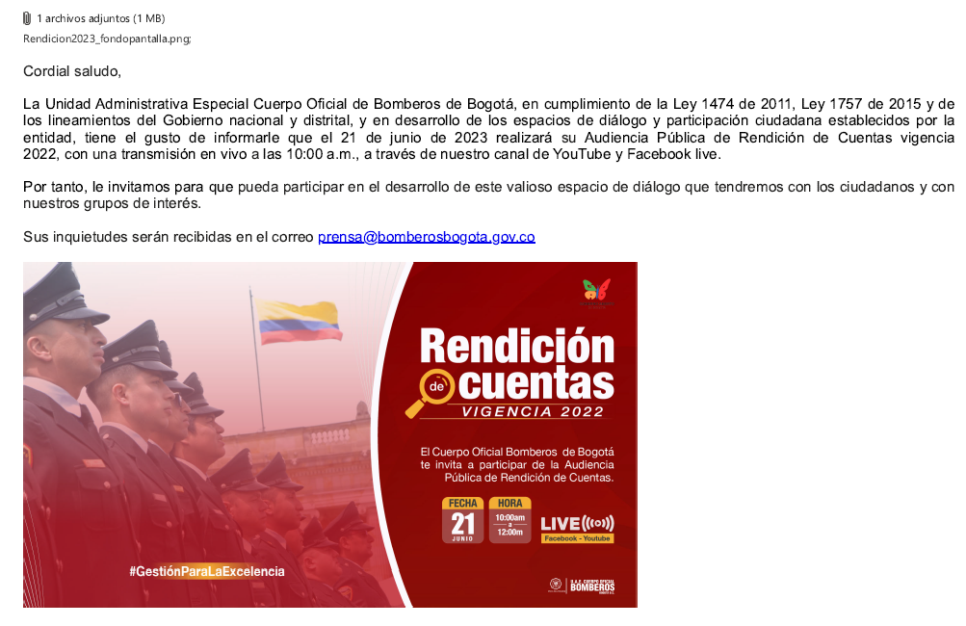

Publicación de la Información

  - Consulta temas de interés rendición de cuentas

Previo al evento, la Dirección con el apoyo de Comunicaciones y Prensa y la Oficina Asesora de Planeación realizó la consulta a través de una encuesta virtual, de los temas de interés de la ciudadanía y de los grupos de interés.
La encuesta se aplicó por la red social Twitter, la cual permite realizar este tipo de interacción con la ciudadanía, con una participación de 51 personas, la cual se publicó el 26 de mayo del 2023.

Los temas fueron los siguientes: Tramites y servicios, Atención a emergencias, Talento Humano e Innovación.

A continuación, el soporte con los resultados obtenidos:

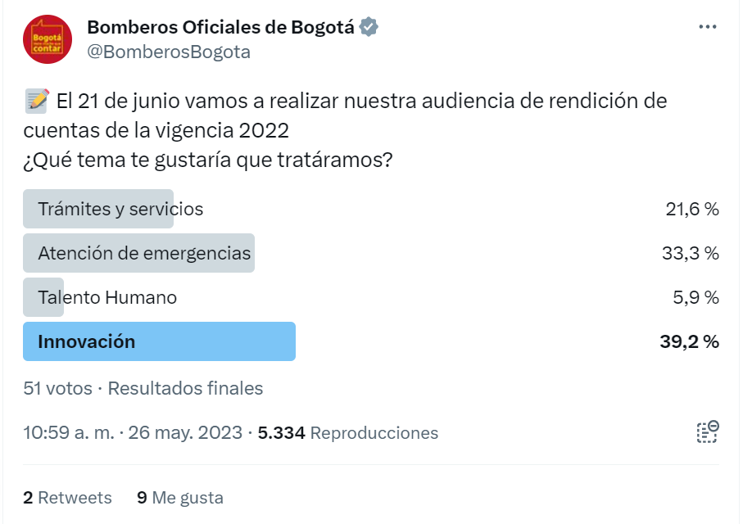
Innovación | 39,2 %
Atención de Emergencias | 33,3 %
Tramites y Servicios | 21,6 %
Talento Humano | 5,9%

  - Informe de Rendición de cuentas

Para el desarrollo de la Audiencia Pública de Rendición de Cuentas, la Unidad Administrativa Especial Cuerpo Oficial Bomberos de Bogotá, publico y divulgo el Informe Publico de Rendición de Cuentas correspondiente a la vigencia 2022, el cual se estructuro a partir del cumplimiento de las metas trazadas en la entidad, acordes al Plan Estratégico Institucional 2020-2024 así como con el cumplimiento de las metas del Plan Distrital de Desarrollo.
De igual manera, el informe se construyó siguiendo los lineamientos del Departamento Administrativo de la Función Pública, la Veeduría Distrital y el protocolo de rendición de cuentas de la secretaria general. Cabe recordar que Este documento se publicó con la anterioridad establecida de 10 días hábiles antes de la audiencia en página web y cumplió los criterios de accesibilidad y transparencia establecidos en la resolución 1519 de 2020.

Para consultar el informe de clic en el siguiente enlace:

https://www.bomberosbogota.gov.co/sites/default/files/Documentacion/RendiciondeCuentas/2023/V.Final%20-Informe%20de%20Rendicion%20de%20Cuentas%202022.docx

  - Invitación y Convocatoria

La divulgación de invitaciones y convocatoria al evento de rendición de cuentas se realizó por tres vías:
- La entidad envío invitación dirigida a los correos electrónicos (129) de los grupos de interés identificados a través del correo transparencia@bomberosbogota.gov.co.

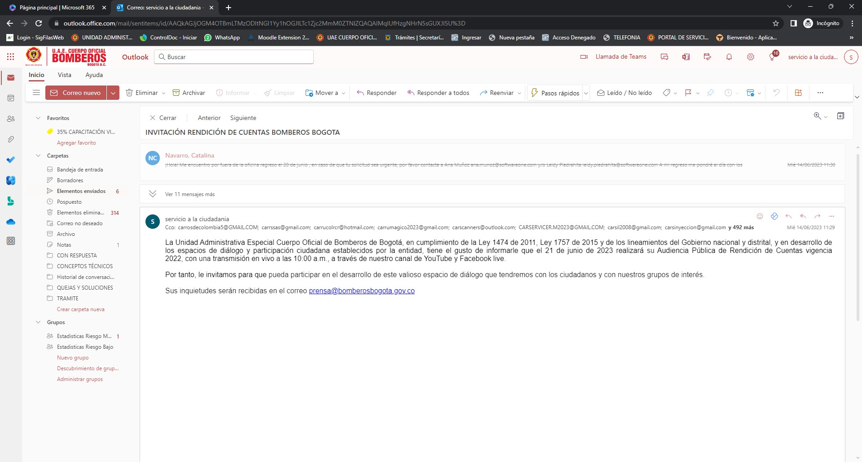

(la totalidad de evidencias reposan en el archivo digital de la Oficina Asesora de planeación)

- La Oficina Asesora de Comunicaciones realizó convocatoria a la ciudadanía del evento a través de redes sociales, página web e intranet.
PÁGINA WEB INSTITUCIONAL

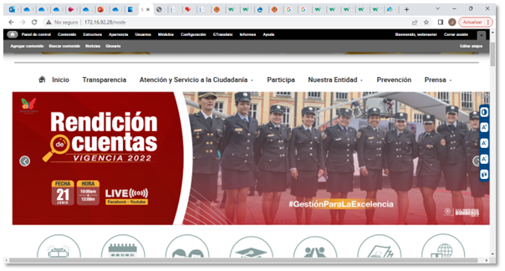

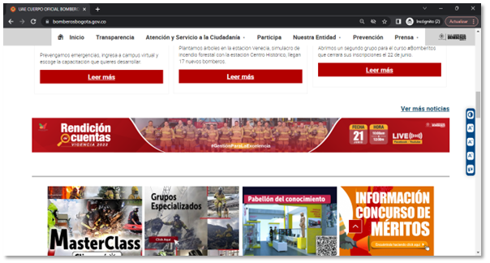
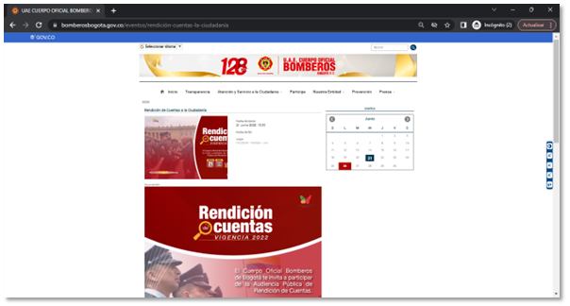

PÚBLICO INTERNO

- HIDRANTE (intranet)

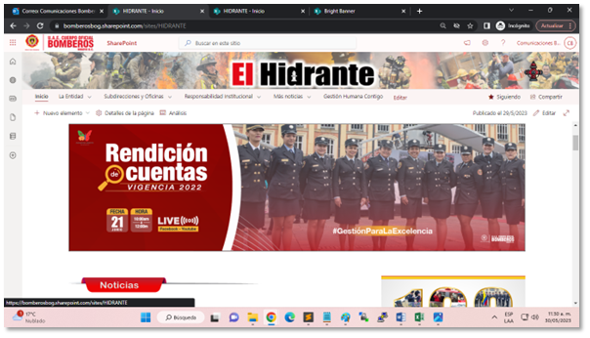

- Correo Institucional
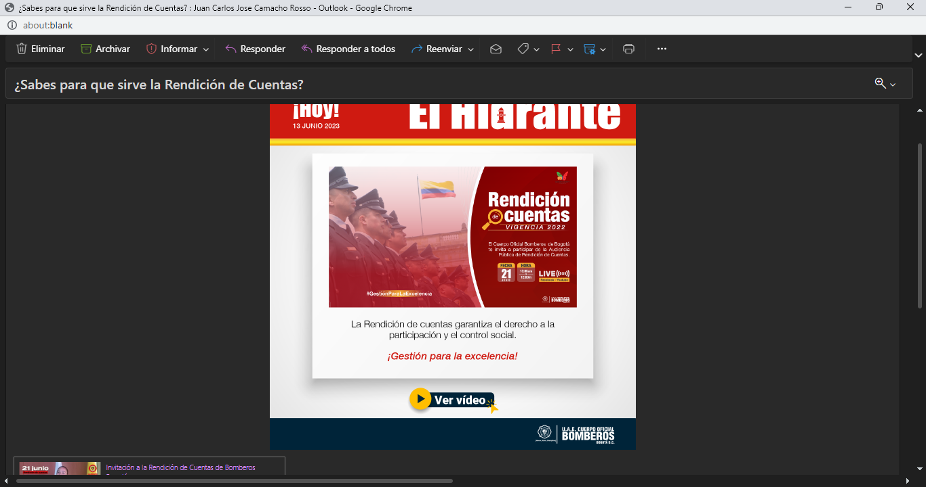

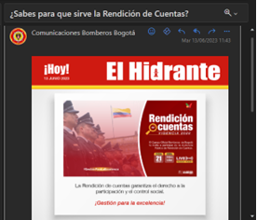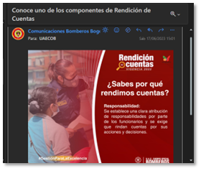
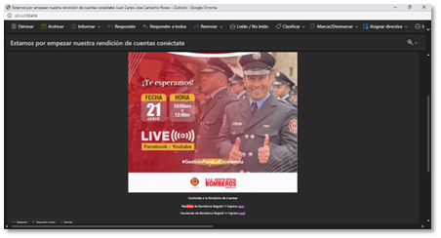

  - Fondo de Escritorio

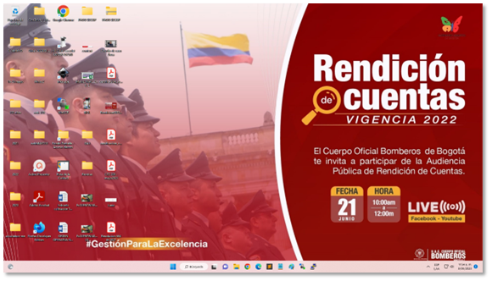

Publicaciones Twitter

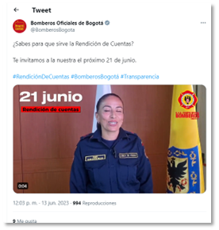
- https://twitter.com/BomberosBogota/status/1663588845173063681?cxt=HHwWgoC-jbPPoJYuAAAA
- https://twitter.com/BomberosBogota/status/1668665344624406547?t=dQGLv8TVg74ZbPKkdY8ItQ&s=08
- https://twitter.com/BomberosBogota/status/1671530903363899394?t=UPsyCrDDv7-qCJcd2nhgnA&s=08
- https://twitter.com/BomberosBogota/status/1667935104889503745?t=G3ASKso_vY6mGIcrcFxE7w&s=08
- https://twitter.com/BomberosBogota/status/1670922612518551557?t=MKiawlthqZVHl6DU3Gh-MA&s=08
Convocatoria en Instagram
- Historias (se borran cada 24 horas) se publicaron 3 en total
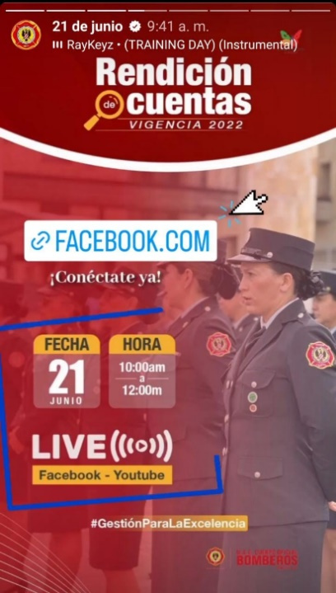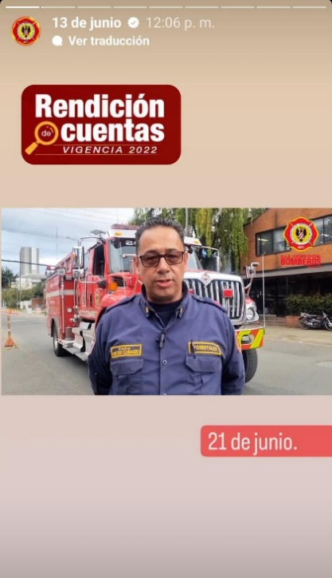
Convocatoria en Facebook
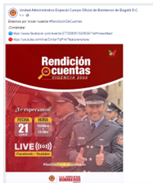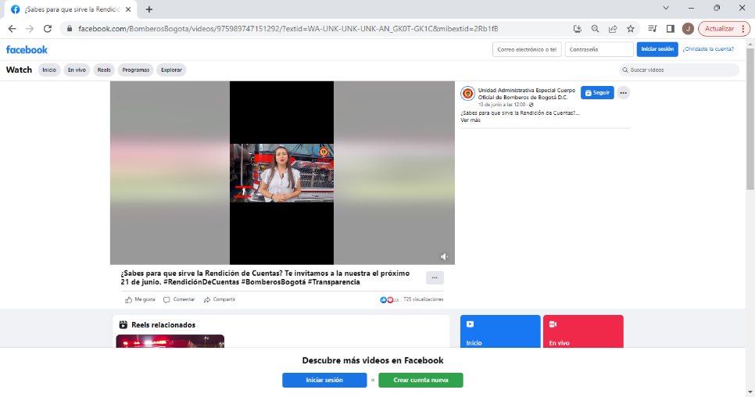
- https://www.facebook.com/story.php?story_fbid=pfbid0Rub5VBcuCyGumt1ieTXfSasYcB97WJx2xNDjjtEar6QexEHfCzVhcKHjUQQk9neBl&id=413225412022474&sfnsn=scwspwa&mibextid=6aamW6&_rdr
- https://m.facebook.com/story.php?story_fbid=pfbid07XG5nLPScM3PXQrDrWQVDGeAqBLLKZJkDm5UQ1DT2p9C8VtKopk8irTLKm6TdT9el&id=100064454899130&sfnsn=scwspwa&mibextid=6aamW6
- https://www.facebook.com/story.php?story_fbid=pfbid02Xzt7PbHf45rhPWLYwyAxxXdTD9KMdCYF1N9CZM9K1GHAGSGrmD38vy1XbKfjQU8Zl&id=100064454899130&sfnsn=scwspwa&mibextid=6aamW6&_rdr
- https://www.facebook.com/BomberosBogota/videos/975989747151292/?extid=WA-UNK-UNK-UNK-AN_GK0T-GK1C&mibextid=2Rb1fB

Desarrollo de la jornada (Durante)

La audiencia de rendición de cuentas de la Unidad Administrativa Especial Cuerpo Oficial Bomberos de Bogotá de la vigencia 2022, se realizó el día 21 de junio del 2023 a las 10:00 a.m. con trasmisión en vivo por YouTube y Facebook con un total de visualizaciones de 1.211 De manera presencial se contó con la asistencia de 59 personas; La audiencia de Rendición de cuentas tuvo una duración de 1 hora y 56 minutos, iniciando a las 10:00 a.m. y finalizando a las 11:56 a.m.
YouTube: Rendición de Cuentas - 21 de junio de 2023

Facebook: https://www.facebook.com/BomberosBogota/videos/254055190306896/?extid=CL-UNK-UNK-UNK-AN_GK0T-GK1C&mibextid=2Rb1fB
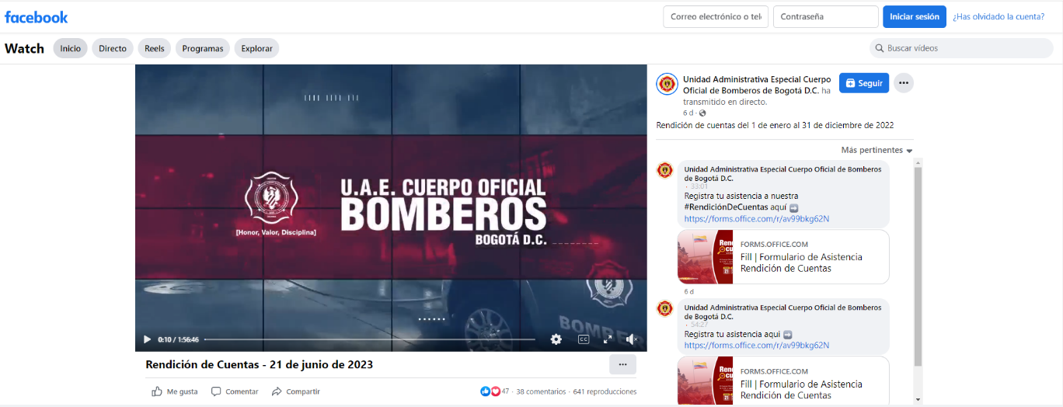

Durante la trasmisión de la audiencia de rendición de cuentas se compartió en YouTube y Facebook, en varias ocasiones el link de asistencia y el de la encuesta de satisfacción, con el fin de generar un instrumento de participación y de recolección de información para el análisis incluido en este informe, y para la toma de decisiones A continuación, se presentan unas imágenes de pantalla del mensaje en el chat y donde también se puede evidenciar que en todo momento se contó con el apoyo de la intérprete de lenguaje de señas, de tal forma que este fuera un espacio inclusivo.

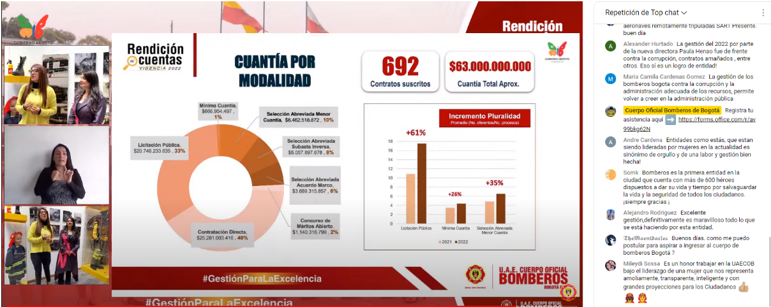
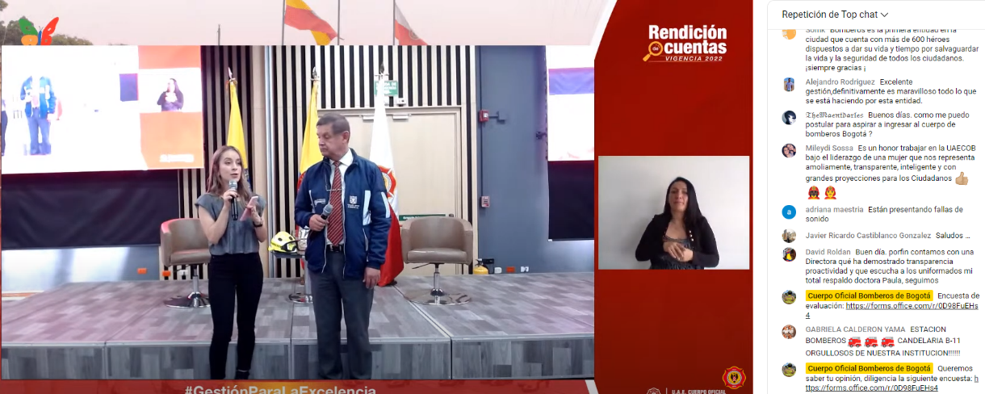

Inquietudes y observaciones formuladas por la audiencia en la jornada de diálogo

En el desarrollo de la transmisión, se recibieron las siguientes preguntas de la ciudadanía asistente, a las cuales se da respuesta en los términos de ley. Estas preguntas y sus respuestas se publicaron también en la página web institucional: enlace
- ¿Cada cuanto renuevan equipos y los que desechan qué finalidad les dan a estos?
La Unidad Administrativa Especial, Cuerpo Oficial de Bomberos de Bogotá, por medio de la Subdirección Operativa, brinda al personal operativo equipos de protección personal (E.P.P.), por definición institucional un EPP es Cualquier equipo destinado a ser llevado o sujetado por la persona para que le proteja de uno o varios riesgos que puedan amenazar su seguridad o su salud en el trabajo, así como cualquier complemento o accesorio destinado a la prestación del servicio bomberil.
algunos de estos equipos de protección personal; traje rescate subacuático, combate de incendios estructurales, traje incendio estructural, traje de protección personal para manejo de abejas, equipos de protección para cuerpos laminares de agua, equipos de protección para incendios forestales, entre otros
Ilustración 1. equipo de protección para incendios forestales
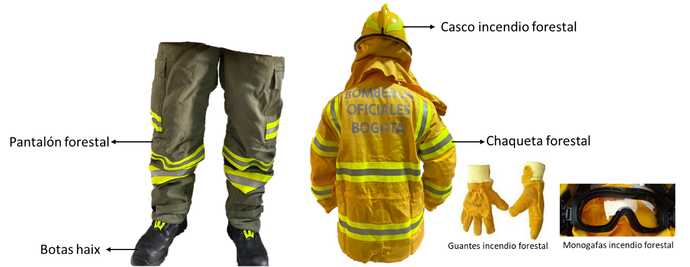

la renovación de estos depende de factores como:

- La vida útil de los equipos, la mayoría de los fabricantes indican que la vida útil de un EPP es de cinco (5) años, sin embargo, este tiempo puede estar condicionado por factores como el uso y las condiciones a las que el equipo se enfrenta, condiciones que, considerando la fuerte dinámica operacional, pueden reducir significativamente su vida útil, toda vez que, se genera un desgaste de los elementos que componen los equipos, afectando, por ende, su funcionalidad.

En tal sentido la U.A.E Cuerpo Oficial de Bomberos de Bogotá, ha diseñado el manual de uso, limpieza y desinfección de EPP´S, con el fin de optimizar la vida útil de los equipo y salvaguardar el patrimonio institucional, este manual puede ser consultado en el siguiente enlace: https://bomberosbogota.gov.co/sites/default/files/documentos/GT-MN02%20Manual%20de%20Uso%2C%20Limpieza%20y%20Desinfecci%C3%B3n%20EPP%C2%B4s.docx

- La vida útil de los EPP está sujeta de igual manera a la afectación por causa de un siniestro, daño o pérdida de estos
En tal sentido la renovación está sujeta a la valoración técnica de los equipos de protección personal. Frente a la disposición final de los equipos, bomberos Bogotá ha diseñado una estrategia de sostenibilidad institucional, con el fin de diseñar mecanismos que permitan la reutilización de algunos equipos de protección personal, durante la vigencia 2022, se llevó a cabo la trasformación de unos trajes de línea de fuego ya desgastados a unas billeteras elaboradas por madres cabeza de hogar y cuyo destino fue el personal Operativo de la entidad.

- Pregunta/Observación: Adicionalmente no se habló de los hallazgos de corrupción que se encontraron al auditar los procesos de logística específicamente con los talleres que prestaban el mantenimiento de los vehículos de emergencias de la entidad en la administración pasada, que es importante que la ciudadanía se enteré. Y del excelente trabajo de depuración que se hizo para cambiar ese proveedor.

La Subdirección Logística, se permite mencionar que; de conformidad con lo manifestado por el ciudadano se informa que actualmente se surten las investigaciones correspondientes en la Fiscalía y Contraloría.
Y que el trabajo realizado para evitar la materialización de los riesgos de corrupción frente a proveedores, partió del principio de planeación contractual, concordante con el de economía, regulada en el artículo 2.2.1.1.2.1.1 del Decreto 1082 de 2015,puesto que se elaboraron pliegos de condiciones con requisitos exigentes especialmente que los talleres acreditaran la autorización de casa matriz, niveles de servicios y obligaciones contractual respecto a la importación de las respuestas de los vehículos,
3. ¿En qué consiste la reserva?
Una reserva presupuestal se genera cuando el compromiso es legalmente constituido pero cuyo objeto no se cumplió dentro del año fiscal que termina y se pagará con cargo a la reserva que se constituye a más tardar el 20 de enero de la vigencia siguiente.
- ¿cómo me puedo postular para aspirar a ingresar al Cuerpo de Bomberos Bogotá?
La provisión de los empleos públicos de carrera administrativa se realiza mediante concursos o procesos de selección adelantados por la Comisión Nacional del Servicio Civil.
Sobre el particular la Ley 909 de 2004, por la cual se expiden normas que regulan el empleo público, la carrera administrativa, gerencia pública y se dictan otras disposiciones, establece:

“Artículo 29. Concursos. Los concursos para el ingreso y el ascenso a los empleos públicos de carrera administrativa se abrirán para todas las personas que acrediten los requisitos exigidos para su desempeño.

Artículo 30. Competencia para adelantar los concursos. Los concursos o procesos de selección serán adelantados por la Comisión Nacional del Servicio Civil, a través de contratos o convenios interadministrativos, suscritos con universidades públicas o privadas o instituciones de educación superior acreditadas por ella para tal fin. Los costos que genere la realización de los concursos serán con cargo a los presupuestos de las entidades que requieran la provisión de cargos. (…)”.

Así mismo, se informa que en cuanto corresponde al ingreso y ascenso al Sistema Específico de Carrera para los Cuerpos Oficiales de Bomberos, el Decreto 256 de 2013, señala:

“Artículo 7. EL INGRESO Y EL ASCENSO. El ingreso y ascenso en el Sistema Específico de Carrera del Cuerpo Oficial de Bomberos, se realizará en aquellos empleos para los cuales se cumpla con los requisitos, de acuerdo con las vacantes disponibles, a través de procesos de selección públicos y abiertos, con aplicación de metodologías y herramientas basadas en criterios objetivos, para establecer la idoneidad de los aspirantes que acrediten los requisitos y competencias exigidos en las respectivas convocatorias, adelantadas por la Comisión Nacional del Servicio Civil (…)”

Por su parte el artículo 8 del precitado Decreto 256 de 2013, respecto de las condiciones generales de ingreso a los Cuerpos Oficiales de Bomberos prevé:

“Artículo 8. CONDICIONES GENERALES DE INGRESO. De conformidad con las vacantes existentes para ingreso a los Cuerpos Oficiales de Bomberos se exigen como mínimo los siguientes requisitos:
1. Ser colombiano.
2. Ser mayor de 18 años.
3. Tener definida su situación militar.
4. Ser bachiller en cualquier modalidad.
5. No haber sido o estar condenado a penas privativas de la libertad, excepto por delitos políticos o culposos, ni tener antecedentes disciplinarios y/o fiscales vigentes.
6. Poseer licencia de conducción mínimo C1 o equivalente vigente”.

Teniendo en cuenta lo anterior, comedidamente se informa que en la actualidad se adelanta la convocatoria denominada “Cuerpos Oficiales de Bomberos”, la cual desarrolla la Comisión Nacional del Servicio Civil –CNSC, la cual puede ser consultada en la página web oficial de esa Entidad a través de la dirección www.cnsc.gov.co En dicha página se encuentra el detalle de cada una de las etapas del proceso, cronograma de inscripción, empleos ofertados y de que entidades, así como el valor de los derechos de participación.

- ¿Por qué es tan complicado sacar el concepto técnico de Bomberos? ¿porque no se efectúa el trámite como antes?, que al usuario le entreguen su recibo de pago en la oficina de atención al usuario.
Con el proceso antiguo, las personas que requerían expedir el concepto se sometían a largas filas, donde la mayoría del tiempo estaban expuestos a la intemperie.
Para poder brindar un mayor servicio, hoy en día se han digitalizado el 90% de los servicios ofrecidos, estamos esperando finiquitar el proceso con la secretaria de hacienda, para conseguir realizar la liquidación del concepto de forma automática y el pago por medio del botón PSE para lograr la integralidad en el proceso.
Lo que reduce las pérdidas de tiempo por parte de los usuarios, puesto que ya no se requiere que vengan hasta el comando, realicen filas de pie y esperen un buen rato hasta atenderse, así mejoramos nuestros canales de atención al usuario e implementamos tecnología al poder realizar el proceso de manera virtual.
Entendemos que algunos ciudadanos presentan dificultades al realizar el proceso de forma digital, por lo tanto, siguen habilitada la Oficina de Atención al Ciudadano.

Es decir, lo que se ha logrado es mejorar el servicio para nuestra comunidad, a través de mecanismos digitales, sin olvidar la atención personalizada.
Adicionalmente, se adjunta toma de pantalla del chat de participación donde se observan los comentarios con felicitaciones por la realización de estos espacios y las actividades que desarrolla la entidad
Captura de pantalla chat
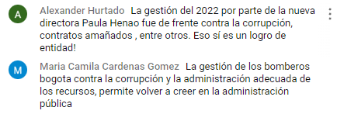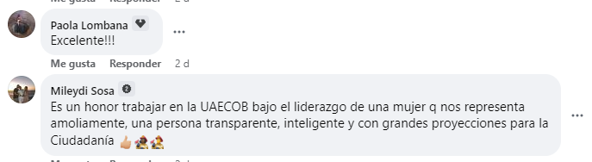
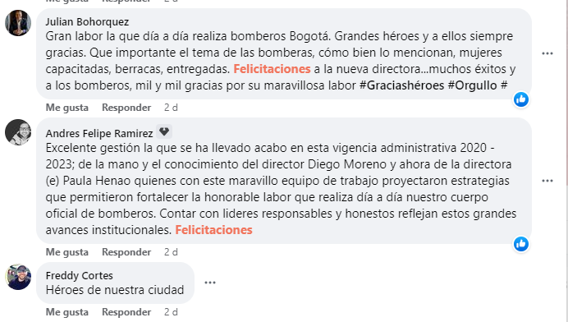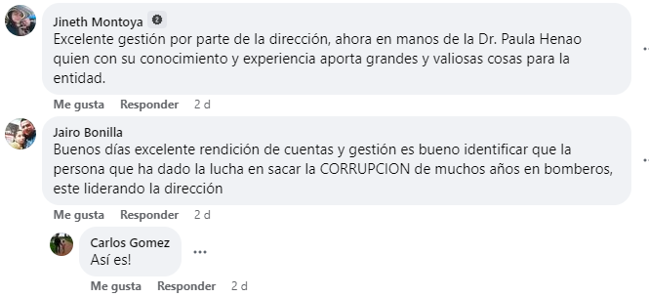
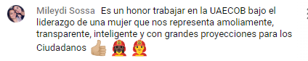
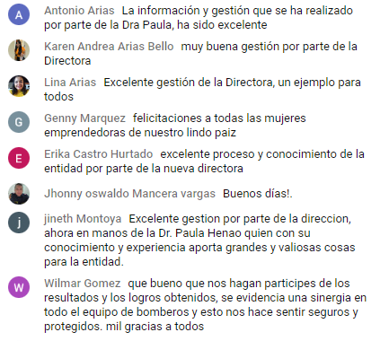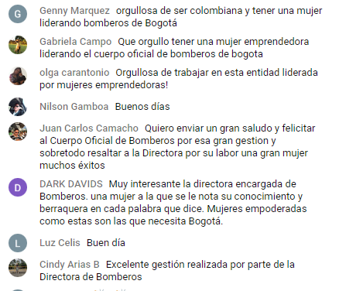
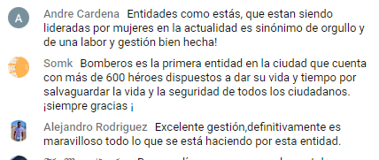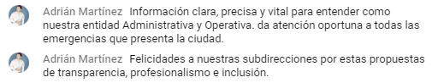

Preguntas y respuestas a las formuladas y enviadas por la ciudadanía para la audiencia de rendición de cuentas
A continuación, se presentan las preguntas formuladas y enviadas por la ciudadanía para la audiencia de rendición de cuentas de la entidad, de la vigencia 2022:
  - ¿Qué son los incidentes con materiales peligrosos y cómo se atienden por parte de Bomberos?
Respuesta: Los incidentes con materiales peligrosos son aquellos cuyas sustancias pueden generar un riesgo si se constituyen en algo químico, biológico o nuclear ya sea para la comunidad o para el ambiente, se pueden presentar en los 3 estados de la materia, solido, liquido o gaseoso. El trabajo que hacen nuestros bomberos es un proceso de identificación y caracterización, con el fin de realizar el embalaje y de contener toda la escena para poderla entregar al generador del riesgo y en esta medida hacer su disposición final. Esto nos sucede para que los ciudadanos tengan más claridad por ejemplo con las fugas de gas que ocurren en las viviendas o en los apartamentos, inmediatamente activamos a nuestros bomberos y si se requiere el apoyo del grupo de materiales peligrosos hacemos toda la coordinación para garantizar la seguridad de toda la ciudadanía.
  - ¿Cómo puedo hacer para que mis mascotas hagan parte del programa Salvando Patas?
Respuesta: Este es uno los programas que mayor acogida ha tenido, tuvimos un impacto muy favorable en el año anterior. Podemos entrar a nuestra página web www.bomberosbogota.gov.co aquí se encuentra la información correspondiente y el botón "Inscríbete aquí", una vez que ingresamos, hacemos todo el proceso de inscripción que incluye el nombre del animal de compañía y su propietario, podemos especificar si se tiene más de uno, si es un gato o un perro y posteriormente a la inscripción acercarse a la estación de Bomberos, en el cual van a poder obtener el sticker para ponerlo en la puerta de la casa. De esta manera, si llega a ocurrir una emergencia, cuando lleguen nuestros bomberos, encontrarán el sticker y sabrán que en su hogar hay un animal de compañía e inmediatamente ellos van a llevar a cabo todo el tema de rescate para garantizar su protección.
  - ¿Cómo garantizaron la disponibilidad de los vehículos durante el año para atender las emergencias?
Respuesta: Esto lo conseguimos a través de los contratos de mantenimiento de equipos pesados y se creó un criterio para poder crear el plan de mantenimiento, adicionalmente cuando superaron un periodo largo en el taller, suministramos unos vehículos que tenemos de Backup en los talleres de B3 de logística para poder que ninguna estación quedara fuera de servicio.
  - ¿Qué aspectos tiene en cuenta la entidad para el mantenimiento de las estaciones de Bomberos?
Respuesta: La Subdirección de Gestión Corporativa a través de su equipo de infraestructura, diseña un diagnóstico de todas las estaciones de bomberos y verifica versus el presupuesto asignado, cuáles son las situaciones necesarias de intervención locativa para efectos de la urgencia de nuestro personal uniformado en cuanto a la habitabilidad de la vivienda.
  - ¿Cuáles fueron los avances en materia de capacitación y formación para bomberos en el año 2022?
Respuesta: En la vigencia 2022 se ejecutaron las actividades planeadas en el Plan Institucional de Capacitación, fue uno de los logros más importantes a través de actividades presenciales, virtuales y a través de los diferentes proyectos que se adelantan en la escuela de formación. Hay un logro importante en el 2022, consolidar el comodato de 2,81 hectáreas en la localidad de Usme, el cual le permitirá a nuestros servidores de planta realizar sus prácticas en escenarios reales, escenarios controlados para fortalecer todo este conocimiento que se ha brindado desde la academia de formación.
  - ¿Cómo fue en términos generales el cumplimento de las metas para los Bomberos en el año 2022 respecto a lo proyectado por la administración?
Respuesta: Tuvimos un 97.16% de la ejecución, esto quiere decir que las estrategias que utilizamos para desarrollar la gestión y el fortalecimiento internos en la entidad han mejorado y se ha visto en el resultado de esta calificación, estas son las actividades que hemos desarrollado para mejorar y fortalecer internamente la gestión de la entidad.
  - ¿Qué están haciendo los Bomberos de Bogotá para contrarrestar la corrupción?
Respuesta: Durante esta vigencia y en vigencias anteriores se ha buscado incrementar siempre la concurrencia, los principios de transparencia a través de la atención de requisitos habilitantes ponderables acordes a la necesidad que se pretende satisfacer y a los sectores a los que cuales se busca llegar con esas necesidades, por la tanto, damos aplicación no solo a la normatividad vigente, sino también a las diferentes guías y lineamientos que establece nuestra agenda.

Resultados de la Encuesta aplicada durante la transmisión sobre evaluación de la jornada de audiencia de rendición de cuentas.

A continuación, se presentan los resultados de la encuesta de evaluación de la audiencia pública de la Unidad Administrativa Especial Cuerpo Oficial Bomberos de Bogotá, la cual se compartió mediante el chat de YouTube y Facebook, en el desarrollo de la transmisión:
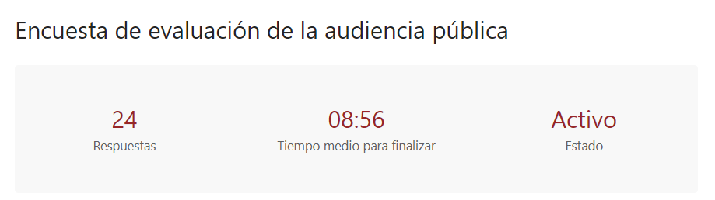
Tabulación e imágenes de gráficos de la encuesta para cada pregunta:
¿Cómo se enteró de la realización de la jornada de diálogo?

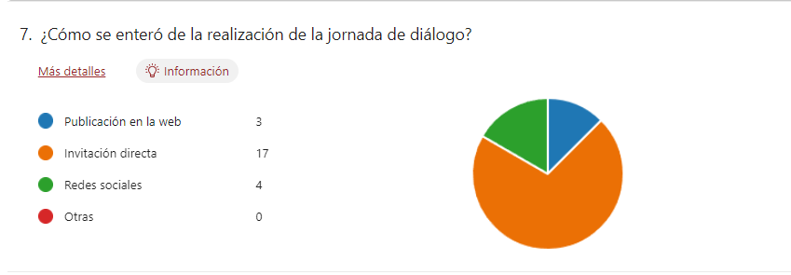
Usted considera que la convocatoria para participar se hizo
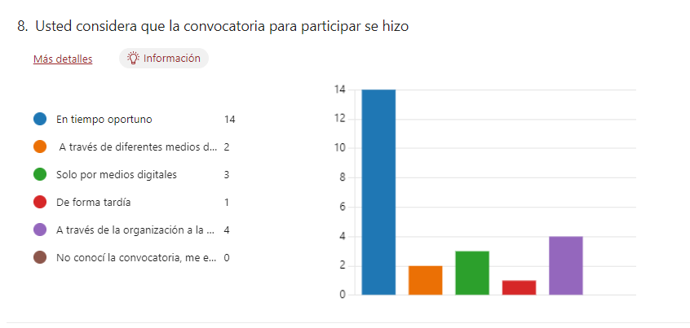
En una escala de 1 a 5 (siendo 1 deficiente y 5 excelente)
¿Cómo calificaría el espacio de diálogo ciudadano o la Audiencia Pública de Rendición de Cuentas realizada el día de hoy por Bomberos Bogotá?
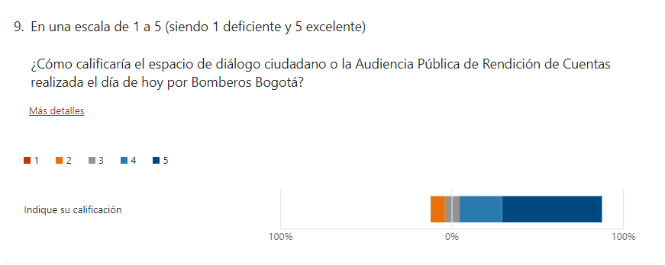
Considera que el evento se desarrolló de manera
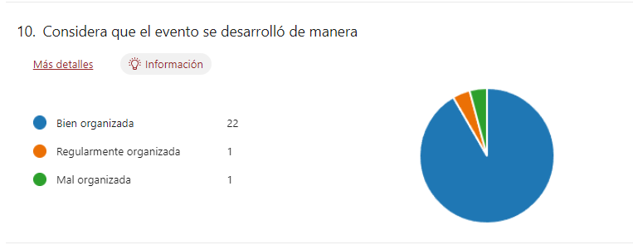La explicación sobre el procedimiento de las intervenciones en la jornada de diálogo fue:
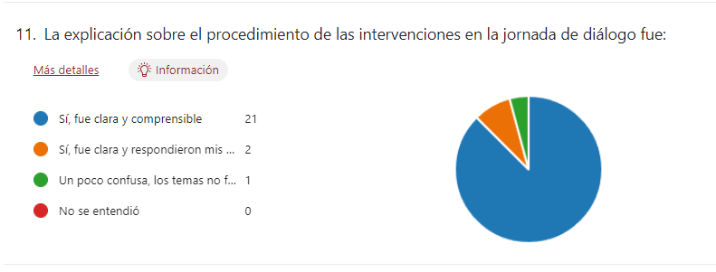
Explique la respuesta anterior.

La oportunidad para que los asistentes inscritos opinen durante la jornada de diálogo fue: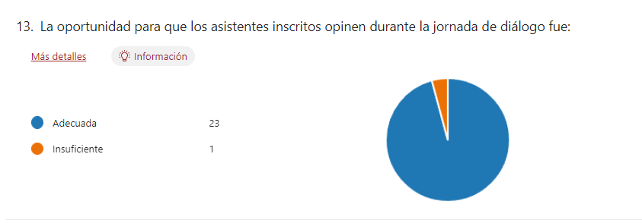
¿Considera que hubo un diálogo de doble vía entre la ciudadanía y las y los funcionarios y/o colaboradores de la entidad?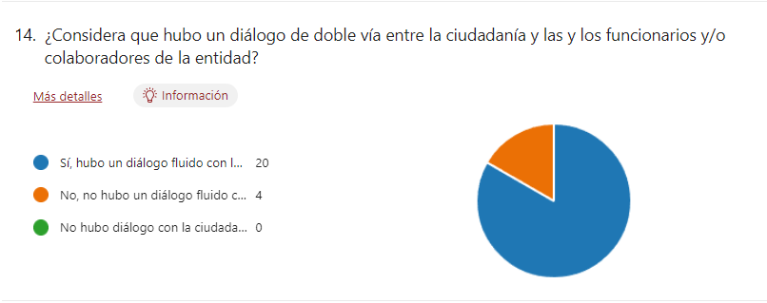
El tiempo de exposición con el informe de la gestión institucional fue: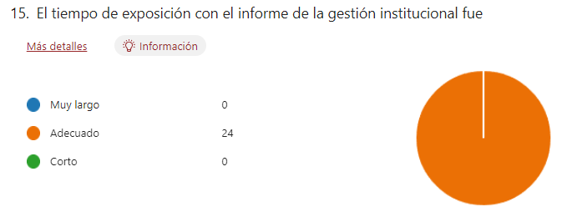
¿Se sintió escuchado por parte de la entidad?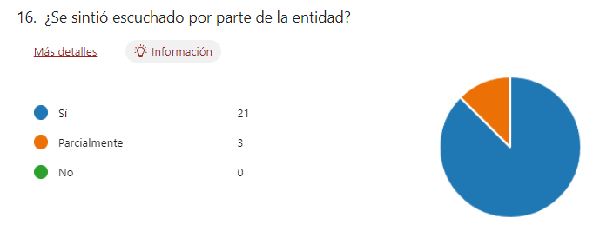
¿Usted siente que se llegó a algún compromiso con la ciudadanía?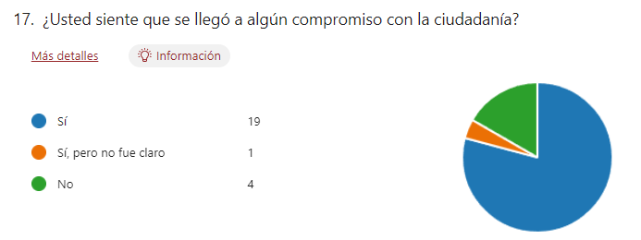 ¿La información presentada en la jornada de diálogo responde a sus intereses?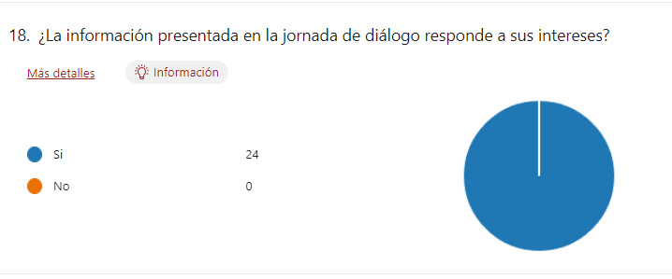
Explique la respuesta anterior.
Considera que los temas del evento se discutieron de manera: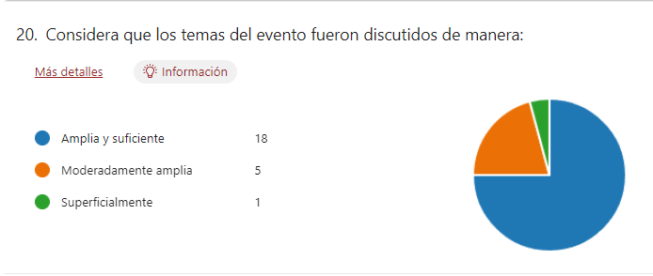
¿La jornada de diálogo dio a conocer los resultados de la gestión de la gestión de la entidad?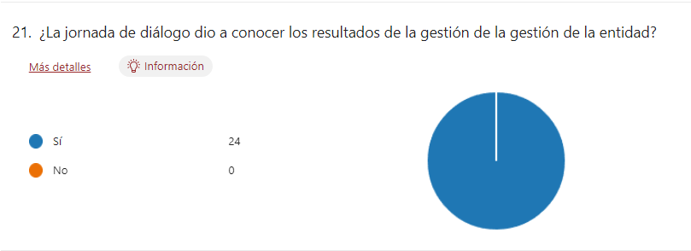

Explique la respuesta anterior.
¿Consultó información sobre la gestión de la entidad antes de la jornada de diálogo?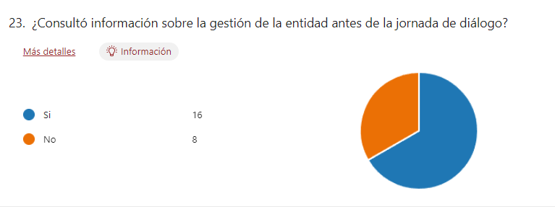 Explique la respuesta anterior.

Según su experiencia, primordialmente, la jornada de diálogo permite a ciudadanos o usuarios de los servicios de la entidad: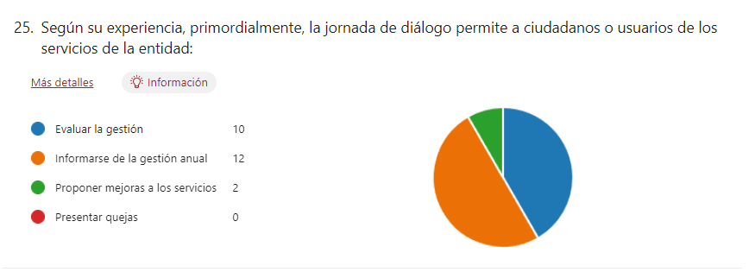
¿En qué la modalidad participó del diálogo o audiencia?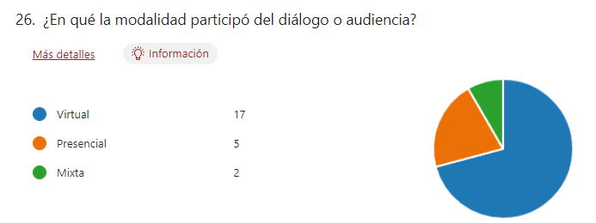
¿Considera que la modalidad en que participó (virtual, presencial o mixta) en el diálogo o audiencia fue efectiva para garantizar la participación ciudadana?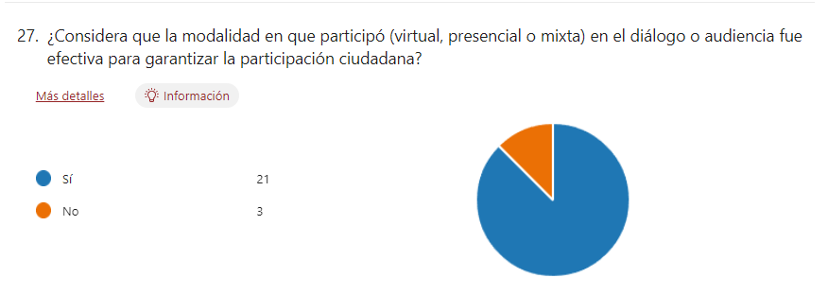
Explique la respuesta anterior.
Considera que su participación en el control social sobre la gestión pública es: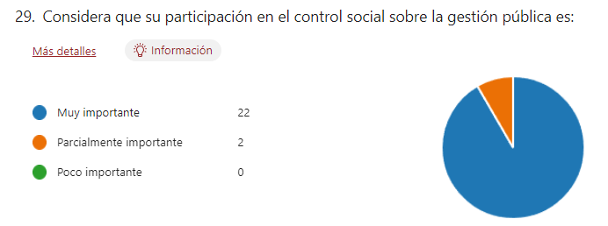
Volvería a participar en otra jornada de diálogo de esta entidad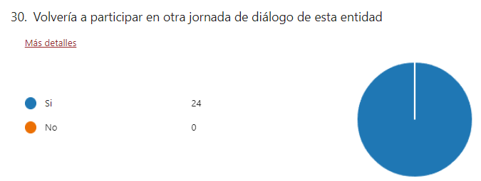Explique la respuesta anterior
Por favor proponga un tema de su interés sobre la gestión de esta entidad para próximas jornadas de diálogo:
Enumere, en orden prioritario, tres aspectos que podrían mejorar el proceso de rendición de cuentas de la UAECOB:
Déjenos sus comentarios frente al espacio de audiencia pública o diálogo ciudadano en el que participó el día de hoy

